Týdenní plán

9. 9. – 13. 9. 2024

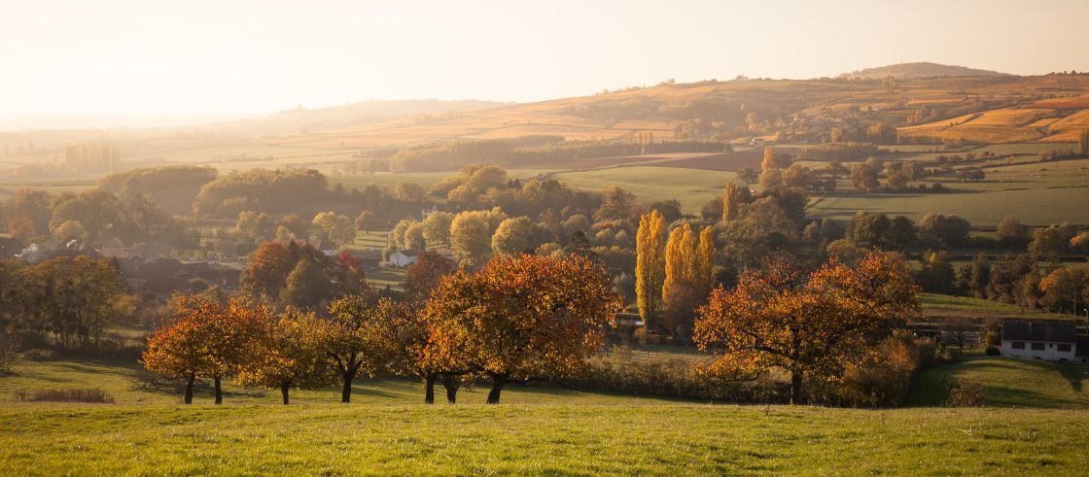

Co v tomto týdnu budeme dělat:

·seznámíme naše nové žáky s okolím Úsova,
·budeme pozorovat podzimní přírodu v našem městečku.

Činnosti odpočinkové:

stavení městečka z lega a z magnetické stavebnice, stavění úkrytů před nepříznivým počasím, vlastní četba.

Hry:

karetní hry, slovní fotbal, na sochy, poznáváme dle obličejů jaké bude počasí

Výchovy:

Výtvarné a pracovní: výzdoba školní družiny s podzimní tématikou
Tělesné: vycházky po okolí a hry na školním hřišti

Vychovatelka Lenka Bílková

